**Funcionalidade “Playback”**

**Descrição**:

*Possibilita a reprodução de arquivos gerados em monitorações do espectro.*

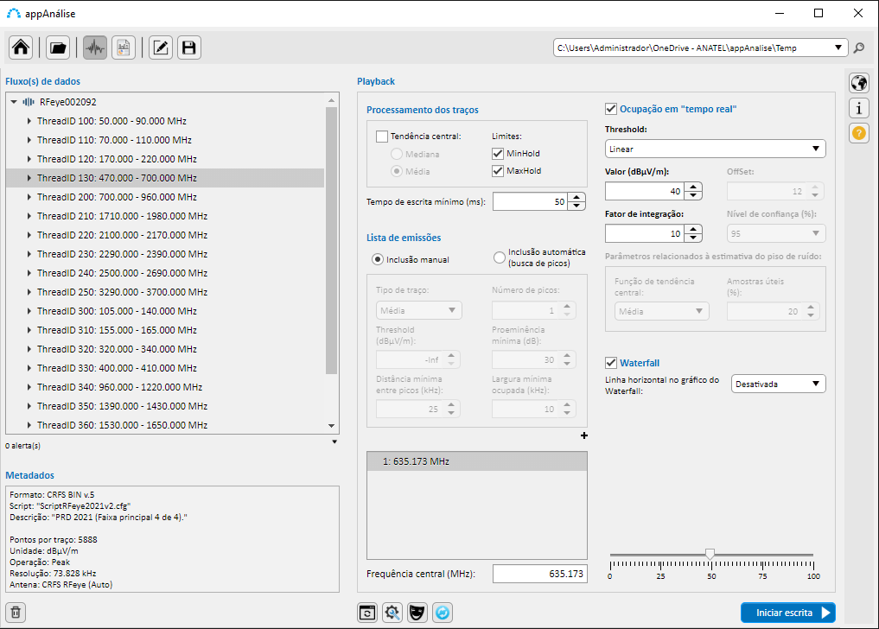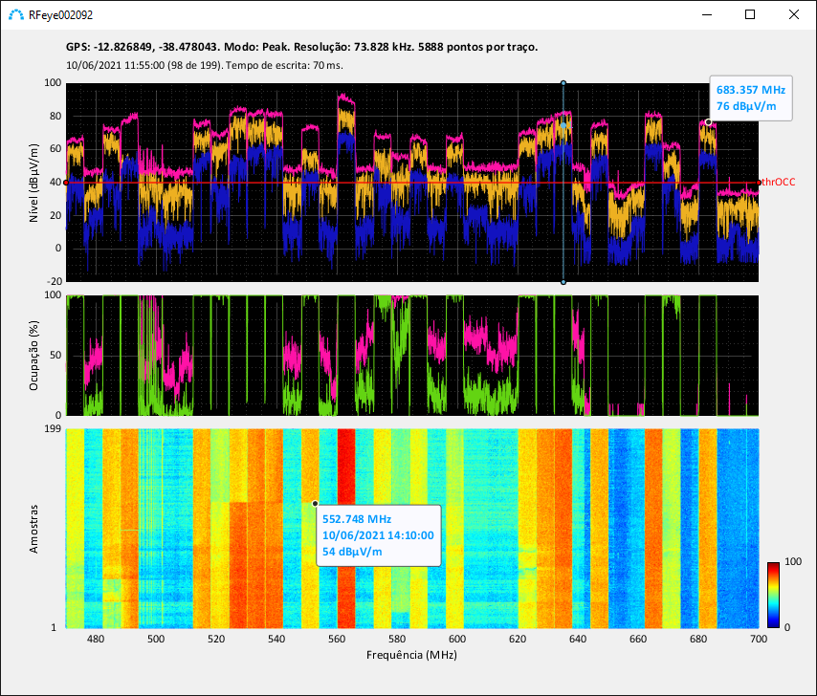

*Inserir sobre a decimação de amostras no Waterfall.*

*Falar sobre o cômputo da ocupação.*

*Desenhar fluxos.*

|  |  |  |  |
| --- | --- | --- | --- |
| Funcionalidade | Variável | Descrição | Exemplo |
| **Playback** | **traceInfo** | traceInfo = struct('SelectedNode', 1, 'Mode', [0, 0, 0], 'plotLayout', 0);  **SelectedNode**: trata-se do índice do fluxo selecionado na árvore em relação ao seu armazenamento na variável **specData**.  **Mode** é um vetor com três elementos que indicam se serão apresentados outras linhas representando o processamento dos traços. O primeiro elemento somente poderá assumir os valores 0 ou 1 (quando então será apresentada a curva de *MinHold*). O segundo elemento poderá assumir os valores 0, 2 (quando então será apresentada a curva de *Median*) ou 3 (quando então será apresentada a curva de *Mean*). O terceiro elemento poderá assumir os valores 0 ou 4 (quando então será apresentada a curva de *MaxHold*).   * [0,0,0]: apenas ClearWrite * [1,0,0]: ClearWrite e MinHold * [0,2,0]: ClearWrite e Median * [0,3,0]: ClearWrite e Mean * [0,0,4]: ClearWrite e MaxHold * [1,0,4]: ClearWrite, MinHold e MaxHold * [0,3,4]: ClearWrite e Mean e MaxHold * (...)   **plotLayout** controla o tipo de plot.   * 0: apenas espectro. * 1: espectro e OCC. * 2: espectro e WaterFall. * 3: espectro, OCC e WaterFall. |  |
| Report | filtData | Vetor formado pelos índices dos fluxos inclusos no modo de relatório. | filtData1 = [2; 3; 6] |
| ReportGenerator | specData* | Inclusão da string em MetaData.strMeta{6} que é a unidade sem os caracteres especiais. |  |
| Report | peaksTable  reportInfo | Após gerada prévia ou o próprio relatório, criam-se peaksTable e reportInfo. |  |
|  |  |  |  |
|  |  |  |  |
| Report | ReportProject | Variável desenhada para relato da Inspeção no Fiscaliza. | Essa variável é gerada quando estiver selecionada “Versão definitiva”. É salva em pasta junto ao relatório HTML (sem o cabeçalho de estilo). |
|  |  | % t = 1:Decimate:app.specData(ind1).Samples;  % if t(1) == t(end)  % t(end) = t(1)+0.01;  % end  % Já foram implantadas duas soluções. A line e a Cuboid (ROI). Ambas apresentaraão lentidão apenas p/ alguns fluxos de dados, não sendo compreendida  % % a relação entre a lentidão e os parâmetros DataPoints, Samples e Decimate.  % images.roi.Cuboid(app.axes3, 'Position', [app.specData(ind1).MetaData.FreqStart, app.timeIndex, app.axes3.ZLim(2), ...  % (app.specData(ind1).MetaData.FreqStop - app.specData(ind1).MetaData.FreqStart), 0, 0], ...  % 'Color', 'red');  % scatter3(app.axes3, app.x(1), t(1), app.axes1.YLim(2), MarkerFaceColor='red', MarkerEdgeColor='black', SizeData=16) |  |